Работа с Инструкциями для создания накладных в Портале ТК-2: формирование Инструкции, копирование Инструкции, согласование Инструкции причастными (работа со статусами).

4.1. Формирование Инструкции

В Портале существует две возможности формирования Инструкции.

4.1.1. Загрузка Инструкции из системы ИРС «Перевозки»

Чтобы загрузить Инструкцию в «Портал ТрансКонтейнер» необходимо перейти в журнал инструкций для заданного маршрута. Для этого выбрать в «дереве» из доступных маршрутов нужный маршрут; выбрать пункт (см. рис. 4.)
В главном меню журнала инструкций выбрать пункт .

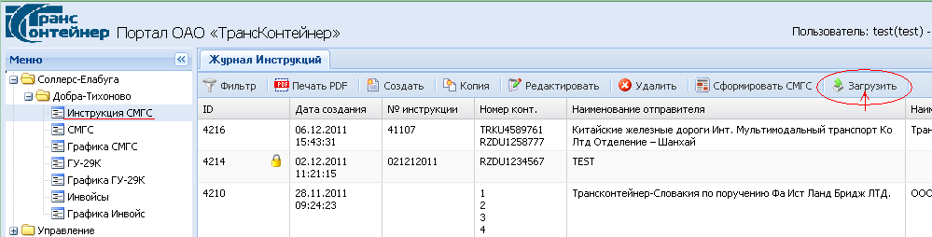
Рис. 4. Журнал Инструкций для выбранного маршрута.

Откроется окно «Загрузка инструкции». Нажать кнопку «Обзор» и выбрать файл для загрузки, содержащий инструкцию. Нажать кнопку «Сохранить» (см. рис. 5)

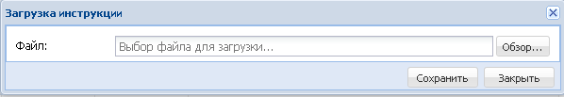
Рис. 5. Окно «Загрузка инструкции»

Чтобы перейти в режим редактирования Инструкции, необходимо:
-выбрать в журнале инструкций нужную запись и сделать двойной клик левой клавишей мыши
- или нажать в главном меню журнала инструкций кнопку .
Откроется форма для редактирования данных Инструкции (см. рис. 6, 6.*).

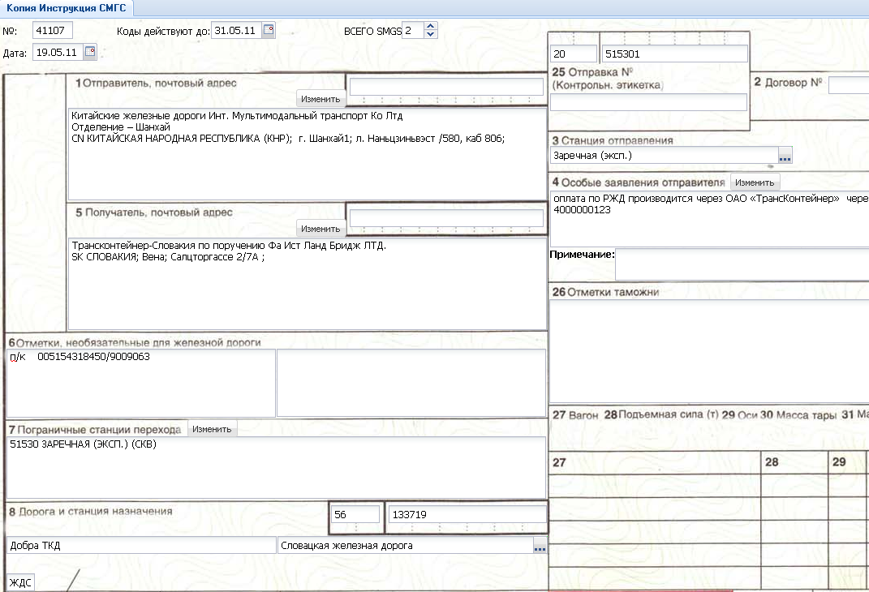

Рис. 6. Форма для редактирования данных Инструкции СМГС

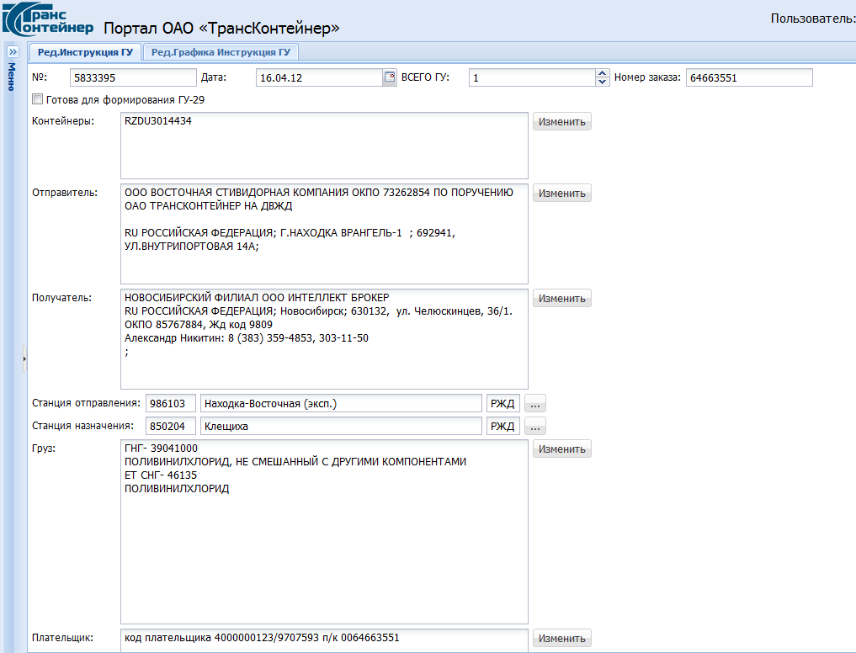
Рис. 6.* Форма для редактирования данных Инструкции ГУ

4.1.2 Создание новой Инструкции (создание Инструкции «с нуля») с использованием справочников и классификаторов

Чтобы создать новую «пустую» инструкцию необходимо перейти в журнал инструкций для заданного маршрута. Для этого выбрать в «дереве» из доступных маршрутов нужный маршрут; выбрать пункт (см. рис. 7)
В главном меню журнала инструкций выбрать пункт

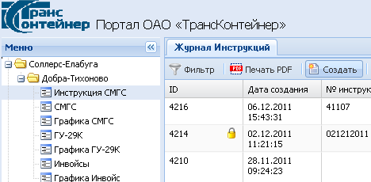

Рис. 7 Создание новой инструкции

4.1.3 Копирование Инструкции

В журнале Инструкций необходимо выбрать запись, соответствующую инструкции, которую нужно скопировать. В главном меню журнала Инструкций нажать кнопку .
Откроется форма со скопированной инструкцией (см. рис. 8).

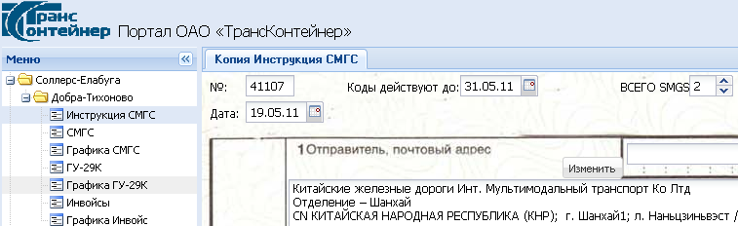

Рис. 8 Копия Инструкции

При необходимости, на этой форме можно редактировать данные Инструкции. Чтобы сохранить скопированную инструкцию с внесенными данными необходимо нажать кнопку или , расположенные в правом нижнем углу формы.

4.1.4 Формирование Инструкции для создания СМГС

В журнале инструкций для заданного маршрута создать новую инструкцию или выбрать строку, соответствующую нужной инструкции.
Откроется форма ввода данных для Инструкции (см. рис. 6).
Данные вносятся непосредственно в необходимые области формы ввода данных для Инструкции, разработанную в виде бланка документа СМГС.
Исключением являются структурированные графы Инструкции:
- графа 1;
- графа 4;
- графа 5;
- графа 7;
- графа 9;
- графа 11
После ввода всей информации в Инструкцию необходимо сохранить данные при помощи нажатия кнопки или , расположенных в правом нижнем углу формы.

Ввод данных в графу 1.
Информация по отправителю груза. На форме ввода данных для Инструкции в области графы 1 нажать кнопку «Изменить» (см. рис. 6.1). Появится окно «Отправитель» (см. рис. 6.2). В окне «Отправитель» в соответствующие поля ввести наименование отправителя и адрес отправителя. Для сохранения введённой информации нажать в правом верхнем углу окна «Отправитель» кнопку или кнопку , расположенную внизу окна ввода.

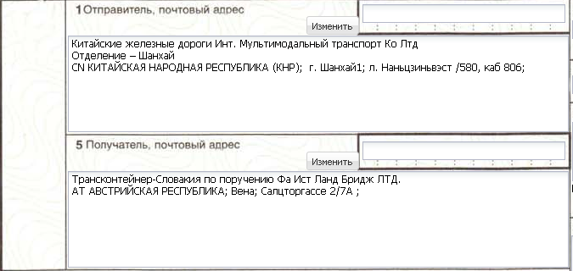

Рис. 6.1 Область ввода данных в графы 1; 5

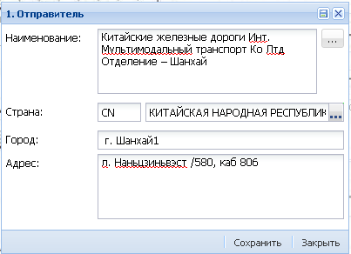
Рис. 6.2 Окно «Отправитель»

Ввод данных в графу 5.

Информация по получателю груза. На форме ввода данных для Инструкции в области графы 5 нажать кнопку «Изменить» (см. рис. 6.1). Появится окно «Получатель» (см. рис. 6.3). В окне «Получатель» в соответствующие поля ввести наименование получателя и адрес получателя. Сохранить информацию.

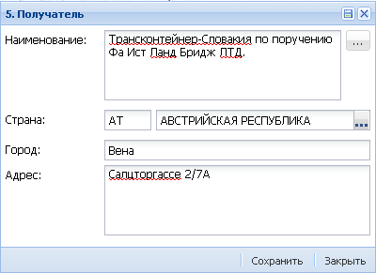

Рис. 6.3 Окно «Получатель»

Ввод данных в графу 4.

Информация по плательщикам. На форме ввода данных для Инструкции в области графы 4 нажать кнопку «Изменить» (см. рис. 6.4).

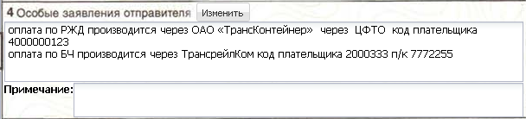

Рис. 6.4 Область ввода данных в графу 4

Появится окно «Плательщики» (см. рис. 6.5). В окне «Плательщики» ввести информацию в соответствующие поля. Сохранить информацию.

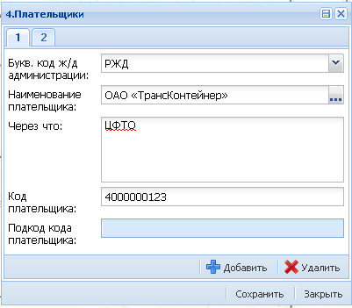
Рис. 6.5 Окно «Плательщики»

Ввод данных в графу 7.

Информация по пограничным станциям перехода. На форме ввода данных для Инструкции в области графы 7 нажать кнопку «Изменить» (см. рис. 6.6).

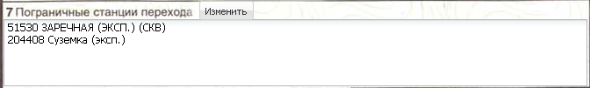

Рис. 6.6 Область ввода данных в графу 7

Ввод данных в графу 9.

Информация по контейнеру. На форме ввода данных для Инструкции в области графы 9 нажать кнопку «Изменить контейнер» (см. рис. 6.7).

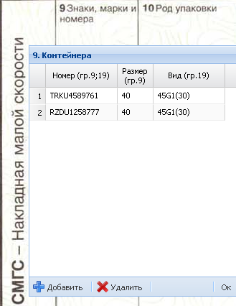

Рис. 6.7 Область ввода данных в графу 9

Появится окно «Контейнера» (см. рис. 6.7). Заполнить данные по контейнеру. При необходимости внести информацию для нескольких контейнеров - нажать кнопку и в соответствующих полях добавить информацию о каждом новом контейнере (см. Рис. 6.8). Сохранить информацию.

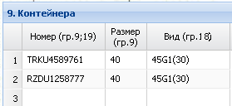

Рис. 6.8 Окно ввода данных по контейнерам

Ввод данных в графу 11.

Информация по грузу. На форме ввода данных для Инструкции в области графы 11 нажать кнопку «Изменить груз». Появится окно «Груз» (см. рис. 6.9). В окне «Груз» в соответствующие поля ввести информацию по грузу с использованием справочников ГНГ и ЕТ СНГ. Сохранить данные.

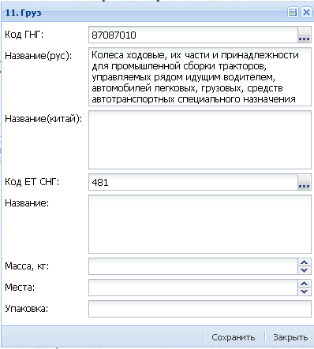

Рис. 6.9 Окно «Груз»

Дополнительную информацию по перевозке, размещаемую в области граф 9-11 необходимо заполнить в отдельном редактируемом поле. (см. рис.6.10)

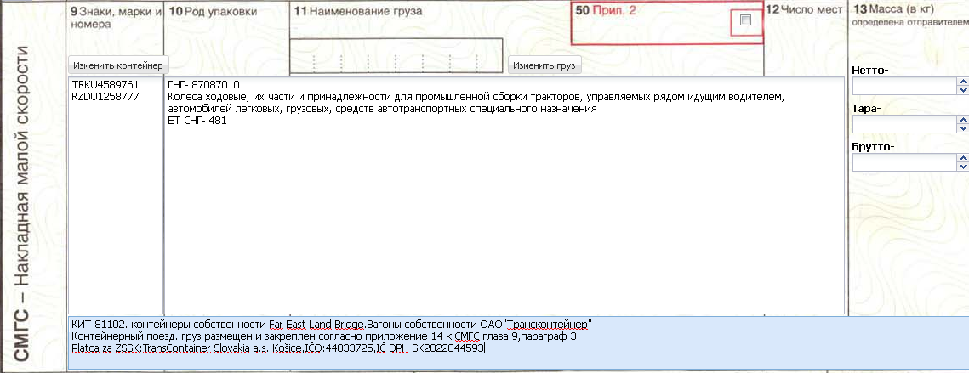

Рис. 6.10 Поле ввода дополнительной информации

4.1.5 Дополнительные сведения и возможности в работе с инструкцией

При формировании Инструкции на форме ввода данных для Инструкции в поле необходимо указать значение, которое будет соответствовать максимальному количеству СМГС (ГУ), которые должны быть подготовлены на основании этой Инструкции. По умолчанию автоматически в это поле заносится значение «1».

Инструкции, на основании которых уже сформированы накладные СМГС, помечены в списке специальным статусом и заблокированы для дальнейшего редактирования.
Для заблокированных Инструкций доступны следующие функции:
1) создание копии Инструкции;
2) возможность просмотра;

Для НЕзаблокированных Инструкций доступны следующие функции:
1) создание копии Инструкции;
2) возможность просмотреть прикреплённые файлы или прикрепить новые;
3) редактирование Инструкции
4) согласование Инструкции причастными
5) удаление Инструкции
6) формирование СМГС на основании Инструкции

В главном меню журнала Инструкций режим (см. рис.4) доступен (отображается) только если выбрана незаблокированная Инструкция (т.е. Инструкция, по которой ещё не были сформированы СМГС и НЕ помечена в списке Инструкций специальным статусом ).

4.1.6 Работа со статусами Инструкций
После формирования Инструкции ответственный исполнитель проверяет информацию в Инструкции, нажимает в правом нижнем углу формы редактирования инструкции кнопку . Становится доступна кнопка «Для согласования», расположенная в левом нижнем углу формы редактирования Инструкции (см рис 4.1.6.1.). Ответственный за формирование инструкции пользователь проставляет статус «для согласования». После этого Инструкция становится доступной для согласования в другой технологической точке пользователю, ответственному за формирование накладных на основании подготовленной Инструкции. В журнале Инструкций такая инструкция помечается статусом 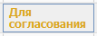 (см. рис. 4.1.6.3)

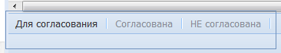

Рис. 4.1.6.1 Кнопки для назначения статусов

Пользователь, ответственный за формирование накладных на основании подготовленной Инструкции, может ввести недостающую информацию и поставить статус «Согласована» (см. рис. 4.1.6.2 ).
Для Инструкций, которые одобрены всеми причастными, становится доступна кнопка «сформировать СМГС» в главном меню журнала Инструкций (см. рис. 4.1.6.2). При нажатии на эту кнопку автоматически формируются накладные.
Инструкции, на основании которых сформированы накладные помечаются в журнале статусом .

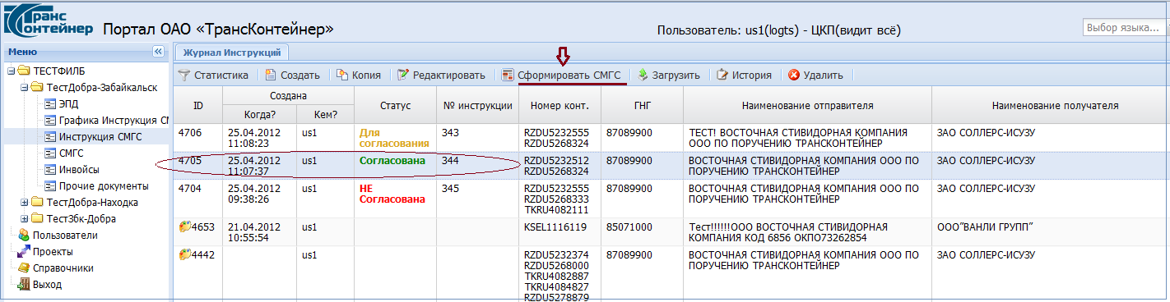
Рис 4.1.6.2
Если к информации у агента имеются замечания, он проставляет в Инструкции статус «НЕ согласована». Не согласованные агентом инструкции помечаются в журнале статусом (см Рис. 4.1.6.3) Ответственному за составление Инструкций пользователю Инструкции со статусом «Не согласована» нужно исправить, сохранить и проставить статус «Для согласования».

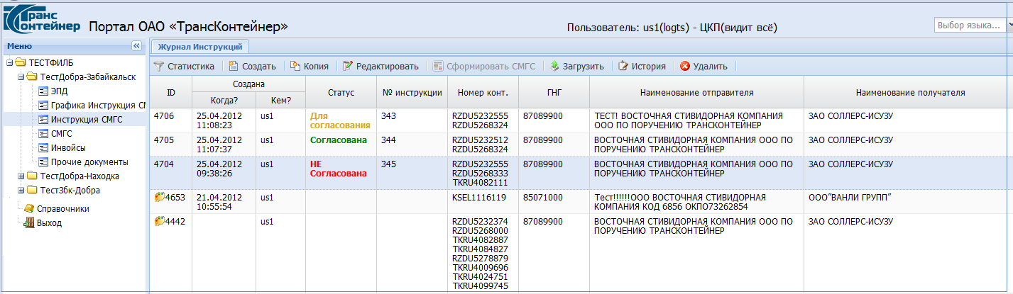

Рис 4.1.6.3

Инструкция, по которой создана СМГС блокируется и на основании этой инструкции можно сделать только копию новой Инструкции

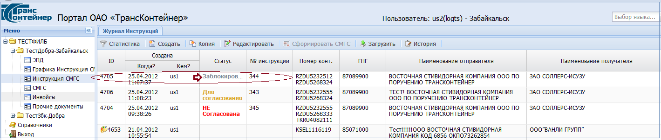

Журнал истории создания статусов можно просмотреть при помощи нажатия кнопки «история» в журнале Инструкций.

